|  |  |  |  |
| --- | --- | --- | --- |
|  | | | |
| **Versão** | **Data** | **Autor** | **Notas da Revisão** |
| 1.0 | 24.02.2016 | Lucas Silva, Matheus César, Thiago Depaci e Vinicius Sarmento. | Inicio do Documento |
| 2.0 | 16.03.2016 | Lucas Silva, Matheus César, Thiago Depaci e Vinicius Sarmento. | Revisão do Documento “Projeto OCF Cargas” |
| 3.0 | 20.03.2016 | Lucas Silva, Matheus César, Thiago Depaci e Vinicius Sarmento. | Inserção do Cronograma, EAP, Escopo do projeto e Escopo do produto |
| 4.0 | 23.04.2016 | Lucas Silva, Matheus César, Thiago Depaci e Vinicius Sarmento. | Inserção do Plano de Gerenciamento de Comunicação, atualização na EAP e no Termo de abertura |
| 5.0 | 30.04.2016 | Lucas Silva, Matheus César, Thiago Depaci e Vinicius Sarmento. | Inserção da Tabela e Matriz de Riscos |

**Plano do Projeto OCF Cargas**

Termo de Abertura

Plano de Gerenciamento de Escopo

Plano de Gerenciamento de Comunicação

Tabela e Matriz de Riscos

**Termo de Abertura**

# Objetivos do documento Termo de Abertura

Autorizar o início do projeto, justificar a sua existência, relatar os objetivos e critérios esperados para que se obtenha sucesso, definir as partes interessadas, restrições, premissas e o cronograma de todo o projeto.

# Justificativa do projeto

Devido o custo de transporte das empresas ser um dos principais valores que influenciam no preço final de um produto, faz-se necessário estratégias as quais permitem reduzir este custo sem que perca o nível de qualidade aceitável do serviço.

# Objetivo do projeto

Construir um portal web voltado para área de logística empresarial, que facilitará as realizações de cotação de transporte, garantindo o nível de qualidade aceitável, sendo o produto suportado pelos navegadores Chrome, Internet Explorer (Versão 7 ou mais recente), Firefox e Safari, alcançando o desenvolvimento de todos requisitos especificados no Documento de Requisitos, tendo o projeto um prazo máximo de um ano e gasto de R$30.000,00.

# Critérios de sucesso do projeto

O projeto será considerado um sucesso se atender todos os requisitos das partes interessadas, seguindo o cronograma do projeto, sem que ocorram os riscos previstos.

# Partes interessadas do projeto

|  |  |  |
| --- | --- | --- |
| **Interessado** | **Nível de Interesse** | **Expectativa** |
| OCF Cargas | Alto | Que o projeto seja bem sucedido, dentro do tempo e orçamento previsto. |
| Transportadora | Médio | Que o produto final do projeto seja fácil e seguro de usar, e que aumente a quantidade de clientes |
| Empresas com necessidade de Transporte | Alto | Que o produto final seja eficiente na redução do custo de transporte da empresa. |
| Gerente de Projeto  (Thiago Depaci) | Alto | Que o projeto seja entregue dentro do prazo previsto, não ultrapasse o custo do orçamento, que a equipe de trabalho seja unida e proativa, e que o seja bem sucedido o desenvolvimento do projeto. |
| Software House | Médio | Que o software desenvolvido seja eficiente, que agrade o patrocinador para que a empresa Software House tenha crédito de qualidade no mercado. |
| Analista de Sistemas | Médio | Que o projeto seja bem sucedido para que sua mão de obra seja reconhecida. |

# Restrições e Premissas

Investimento máximo de R$30.000,00.

Não será suportado pelo navegador IE6 e versões anteriores.

Tempo de desenvolvimento máximo de um ano.

A empresa OCF Cargas deverá entregar o Documento de Requisitos.

# Riscos

Software House não cumprir o prazo.

Custos acima do orçamento.

Versão estável com defeitos graves.

# Cronograma do Projeto

|  |  |  |  |  |  |  |  |  |  |  |  |  |
| --- | --- | --- | --- | --- | --- | --- | --- | --- | --- | --- | --- | --- |
|  | jul/16 | ago/16 | set/16 | out/16 | nov/16 | dez/16 | jan/17 | fev/17 | mar/17 | abr/17 | mai/17 | jun/17 |
| Iniciação e Planejamento |  |  |  |  |  |  |  |  |  |  |  |  |
| Diagrama de Caso de Uso |  |  |  |  |  |  |  |  |  |  |  |  |
| Diagrama de Classe |  |  |  |  |  |  |  |  |  |  |  |  |
| Diagrama de Atividades |  |  |  |  |  |  |  |  |  |  |  |  |
| Orçamento da Software House |  |  |  |  |  |  |  |  |  |  |  |  |
| Protótipo |  |  |  |  |  |  |  |  |  |  |  |  |
| Versão Estável |  |  |  |  |  |  |  |  |  |  |  |  |
| Orçamento da estrutura física |  |  |  |  |  |  |  |  |  |  |  |  |
| Implantação |  |  |  |  |  |  |  |  |  |  |  |  |

**Plano de Gerenciamento de Escopo**

# 1 Objetivo do Plano de gerenciamento do escopo

Descrever como o escopo e a estrutura analítica do projeto serão definidos, desenvolvidos, verificados e gerenciados.

# Métodos de gerenciamento do escopo

Os métodos utilizados serão o Brainstorming com as partes interessadas e questionário.

# Processos de Escopo

## Coletar os requisitos

A coleta dos requisitos será feita através de Brainstormings e questionários. As reuniões irão acontecer aos sábados. Ao final será gerado o Documento de requisitos das partes interessadas, declarando o que se espera no final do projeto.

## Definir o escopo

A definição do escopo do projeto será feita pelo gerente de projetos com base no termo de abertura, enquanto a definição do escopo do produto será feita através do levantamento de requisitos realizados na empresa OCF Cargas.

## Criar a EAP

A estrutura analítica de projeto será criada pelo Gerente de Projeto com base no plano de gerenciamento de escopo.

## Validação do Escopo

A validação do escopo será feita através de reuniões com as partes interessadas, ao final de cada etapa do ciclo de vida do projeto. A aprovação dependerá da empresa OCF Cargas e do Gerente de projeto.

## Controlar o Escopo

Para qualquer mudança será necessário preencher um formulário, o qual irá abordar a justificativa da mudança, a definição da mudança, quem solicitou, a viabilidade de mudança e a autorização do gerente de projetos e da empresa OCF Cargas.

# Requisitos das Partes Interessadas

## Transportadora

R1: O sistema deve permitir que o usuário-transportador cadastre e mantenha seus dados, sendo estes, CNPJ (não modificável), Razão Social, Nome Fantasia, Inscrição Estadual, Endereço, Número de endereço, Setor, Cidade, UF, CEP, Fone, Contato, E-mail de contato. Ao efetuar o cadastro, o usuário-transportador deve assinar o contrato via online e o sistema deve validar o CNPJ se é existente.

R2: O sistema deve permitir que o usuário-transportador cadastre lance em remessas postadas por usuários-empresa, devendo conter as seguintes informações: Valor do lance, Prazo para pagamento, Prazo de entrega, Data da disponibilidade de coleta.

R3: O sistema deve permitir que o usuário-transportador visualize todas as cargas em aberto, podendo filtrar por segmento de empresa, tipo de mercadoria, cidade origem, cidade destino, tipo de caminhão, usuários-empresa favoritos.

R4: O sistema deve permitir que o usuário-transportador poste dúvidas sobre a remessa.

R5: O sistema deve permitir que o usuário-transportador disponibilize por anexo toda sua documentação e liberação para transporte, podendo ser visualizados pelos usuários-empresa.

R6: O sistema deve permitir que o usuário-transportador finalize suas remessas transportadas.

R7: O sistema deve permitir que os usuários postem dúvidas, reclamações e sugestões para o site.

R8: É necessário que o sistema seja suportado no navegador IE7, chrome e Firefox.

## Empresas com necessidades de transporte

R1: O sistema deve permitir que o usuário-empresa cadastre e mantenha seus dados, sendo estes, CNPJ (não modificável), Razão Social, Nome Fantasia, Inscrição Estadual, Endereço, Número de endereço, Setor, Cidade, UF, CEP, Fone, Contato, E-mail de contato, Segmento da empresa. Ao efetuar o cadastro, o usuário-empresa deve assinar o contrato via online e o sistema deve validar o CNPJ se é existente.

R2: O sistema deve permitir que o usuário-empresa cadastre e mantenha remessas para cotações, devendo conter as seguintes informações do fornecedor ou cliente do usuário-empresa: CNPJ, Razão Social, Tipo de mercadoria* (matéria-prima, material de embalagem, máquinas pesadas, equipamentos, reagentes, material de consumo, material de obra), Tipo de caminhão* (aberto ou fechado), Peso Bruto, Quantidade de volumes ou de pallets, Valor Total da Mercadoria, Dimensões dos volumes, Endereço, Cidade Origem*, Prazo mínimo para pagamento de boleto, Nome da pessoa para contato, Telefone de contato, Dia da disponibilidade de coleta, Tempo de duração para receber lances*. O usuário-empresa deve optar por ser Emitente ou Destinatário. Caso o usuário-empresa não queira preencher todos os campos, poderá estar disponibilizando as informações através de anexo ou colar no campo Informações em formato texto. Todas as informações com * deverá ser preenchida obrigatoriamente.

R3: O sistema deve permitir que o usuário-empresa adicione usuário-transportador em seus favoritos de parceiros.

R4: O sistema deve permitir que o usuário-empresa envie por e-mail convites para transportadoras, através de seus favoritos ou informando o endereço de e-mail, para que as mesmas possam dar lances em sua remessa.

R5: O sistema deve permitir que o usuário-empresa oculte o menor-lance, ou informe um valor máximo de lance.

R6: O sistema deve permitir que o usuário-empresa inicie um contrato de frete a partir dos lances recebidos, colocando a remessa em espera de recebimento.

R7: O sistema deve permitir que o usuário-empresa imprima relatório da cotação.

R8: O sistema deve permitir que o usuário-empresa visualize todas suas remessas finalizadas.

R9: O sistema deve permitir que o usuário-empresa responda um questionário quando a remessa for recebida, devendo responder, se a remessa realmente foi recebida ou não. Se a remessa foi recebida, deverá responder se o prazo de entrega foi cumprido, se houve avaria durante o transporte, se o veículo estava em conformidade com as normas de qualidade, se toda documentação chegou em perfeitas condições e o número do Dacte (Conhecimento de transporte).

R10: O sistema deve permitir que o usuário-empresa faça reclamações de usuário-transportador.

R11: O sistema deve permitir que o usuário-empresa visualize a reputação do usuário-transportador e a quantidade de fretes finalizados.

R12: É necessário que o sistema seja suportado no navegador IE7, chrome e Firefox.

## Gerente de Projeto

R1: A empresa OCF Cargas deverá está disponível aos sábados para reuniões.

R2: Ter autonomia em todo gerenciamento do projeto, exceto na mudança de escopo.

## Empresa OCF Cargas

R1: O projeto deve fluir de acordo com o cronograma.

R2: Não pode estourar o orçamento.

R3: Todos requisitos relacionados ao sistema devem ser atendidos.

R4: Deverá ser reportado todo sábado o andamento do projeto.

R5: Qualquer alteração deverá ser autorizada somente pela empresa OCF Cargas.

## Software House

R1: Deverá ser entregue o diagrama de classe, de caso de uso e de atividades.

R2: Em casos de alteração será necessário renegociar o valor do serviço.

## Analista de Sistemas

R1: O documento de requisitos deverá estar revisado e sem erros.

# Definição do Escopo

## Escopo do projeto

Inclui:

* Elaborar o cronograma de atividades;
* Elaborar o termo de abertura do projeto;
* Elaborar o plano de gerenciamento do escopo;
* Contratar um analista de sistemas para elaboração dos Diagramas;
* Revisar o Documento de requisitos antes de entregá-lo para o analista de sistemas;
* Elaborar os Diagramas de Classe, Caso de Uso e Atividades;
* Revisar os Diagramas de Classe, Caso de Uso e Atividades antes da entregá-los para a empresa Software House;
* Realizar cotação do serviço de desenvolvimento do produto que será exercido pela empresa Software House;
* Entregar os Diagramas de Caso de Uso, Diagrama de Atividades e Diagrama de Classe para Software House e o Documento de Requisitos;
* Validar o desenvolvimento do sistema através de um protótipo junto a empresa OCF Cargas;
* Entregar o código-fonte do portal web;
* Realizar cotação da estrutura física para implantação;
* Executar a implantação do sistema;

Não Inclui:

* Elaborar o Documento de requisitos;
* Treinar equipe para suporte;

## Escopo do produto

O produto será um sistema web em formato de portal que terá dois tipos de acessos, acesso por transportadora e acesso por empresa com necessidade de transporte. O sistema terá as seguintes funcionalidades por parte da transportadora: Cadastro de transportadora, cadastro e cancelamento de lances para remessas, visualização de todas as remessas em aberto, visualização do histórico de lances, suporte para anexar os documentos de autorização da transportadora e termo de contrato de transporte. Enquanto que as funcionalidades para o acesso das empresas será: Cadastro da empresa, cadastro e alterações para remessas, visualização dos lances recebidos nas remessas, visualização dos documentos de autorização da transportadora, histórico das remessas postadas e termo de contrato de transporte.

# EAP

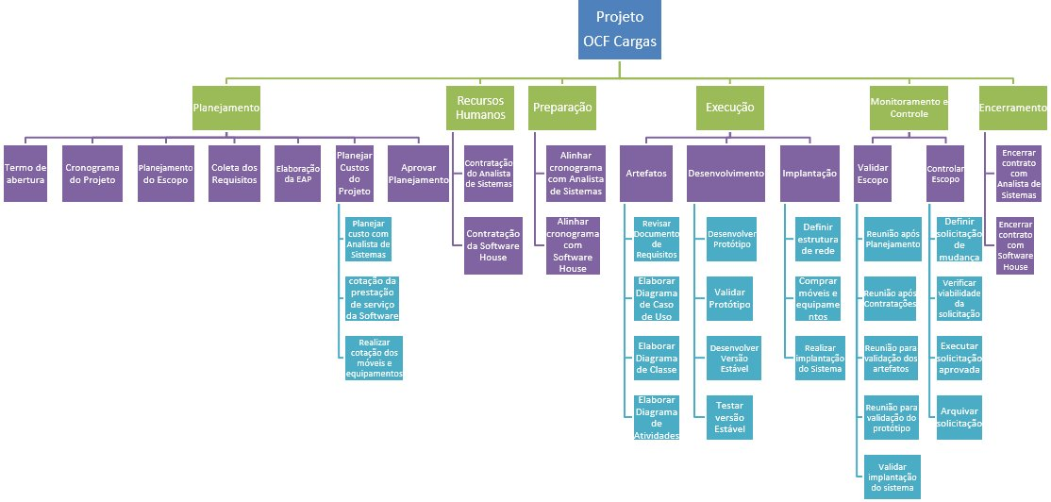

# Controle do Escopo

Para qualquer mudança de escopo, deverá ser preenchido o formulário abaixo, depois colher assinaturas e entregá-lo ao gerente de projeto.

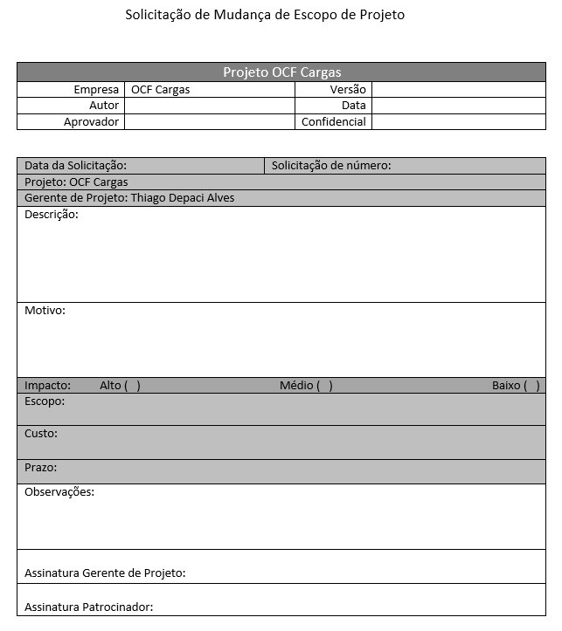

**Plano de Gerenciamento de Comunicação**

# Objetivo do Plano de gerenciamento das comunicações

O plano de gerenciamento das comunicações descreve de forma clara como as comunicações do projeto serão planejadas, estruturadas, monitoradas e controladas e guia a equipe em relação a todo o ciclo de vida das informações usadas no projeto.

Abaixo estão descritos os processos usados para atender esses objetivos.

# Processos de gerenciamento de comunicações

O Gerenciamento das comunicações do projeto OCF Cargas será realizado de três formas, sendo elas: interativa, ativa e passiva.

## Interativa

A comunicação interativa será utilizada nas seguintes atividades: treinamento das partes interessadas, solitação de mudança, tomadas de decisões, entrega de artefatos, reuniões extraordinárias, validação das atividades, dúvidas sobre as atividades empenhadas e iniciação e encerramento de contrato. Estas comunicações ocorrerão através de telefone, conferências, reuniões e mensagens instantâneas(whatsapp e sms).

## Ativa

A comunicação ativa será utilizada nas seguintes atividades: Encerramento de atividade e identificação de risco. Estas comunicações ocorrerão através de e-mails.

## Passiva

A comunicação passiva será utilizada nas seguintes atividades: Acompanhamento do cronograma do projeto, alteração de escopo e treinamentos online. Estas comunicações ocorrerão através de mural online(enviado por e-mail) e e-learning.

# Eventos de Comunicação

Os eventos de comunicação listados neste tópico são os principais eventos que irão acontecer e informará qual objetivo, a metodologia utilizada e o responsável por esta comunicação.

## Reunião de Inauguração

1. Objetivo: Dar partida no projeto, apresentando a importância do projeto à empresa, os prazos, custos e principais entregas do projeto a partir do Plano de Projeto.
2. Metodologia: Apresentação com utilização de projetor.
3. Responsável: Gerente de Projeto.
4. Envolvidos: Gerente de Projeto e Patrocinador.

## Reunião de Apresentação

1. Objetivo: Apresentar a todos envolvidos, informações quanto a importância, objetivo, premissas e restrições, riscos, cronograma e principais entregas do projeto OCF Cargas.
2. Metodologia: Reunião com apresentação utilizando projetor.
3. Responsável: Gerente de Projeto.
4. Envolvidos: Gerente de Projeto, Patrocinador, Analista de Sistemas, representante da Software House.
5. Atas de reunião obrigatórias: Lista de presença, Pauta.

## Reunião de Levantamento dos Requisitos

1. Objetivo: Levantar todos requisitos das partes interessadas no projeto, sendo que o Patrocinador estará informando os requisitos das partes interessadas Transportadora e Empresas com necessidade de transporte.
2. Metodologia: Será realizado Brainstorming e aplicado questionário.
3. Responsável: Gerente de Projeto.
4. Envolvidos: Gerente de Projeto, Patrocinador, Analista de Sistemas, representante da Software House.
5. Atas de reunião obrigatórias: Lista de Presença, Pauta, Decisões tomadas, Pendências não solucionadas e aprovações.

## Reunião de Validação

1. Objetivo: Validar o encerramento de cada etapa do ciclo de vida do projeto se tudo que foi proposto, foi alcançando, afim de que faça validação no custo e cronograma do projeto.
2. Metodologia: Reunião com apresentação da atividade finalizada.
3. Responsável: Gerente de Projeto.
4. Envolvidos: Gerente de Projeto, Patrocinador e executor da atividade.
5. Frequência: Primeiro sábado após o final de cada etapa do ciclo de vida do projeto.
6. Atas de reunião obrigatórias: Lista de Presença, Pauta, Decisões tomadas, Pendências não solucionadas e aprovações.

## Reunião de Acompanhamento

1. Objetivo: Apresentar o andamento do projeto, comparando-o com o cronograma.
2. Metodologia: Reunião com apresentação utilizando projetor.
3. Responsável: Gerente de Projeto.
4. Envolvidos: Gerente de Projeto, Patrocinador e Analista de Sistemas.
5. Frequência: Último sábado do mês, desde o início até o término do projeto.
6. Atas de reunião obrigatórias: Lista de Presença, Pauta, Decisões tomadas, Pendências não solucionadas e aprovações.

## Reunião de Encerramento

1. Objetivo: Encerrar o projeto apresentando o produto final, juntamente com todos os objetivos alcançados.

Metodologia: Reunião com apresentação utilizando projetor e indicadores do projeto.

1. Responsável: Gerente de Projeto.
2. Envolvidos: Gerente de Projeto e Patrocinador.
3. Atas de reunião obrigatórias: Lista de Presença.

# Cronograma da Comunicação

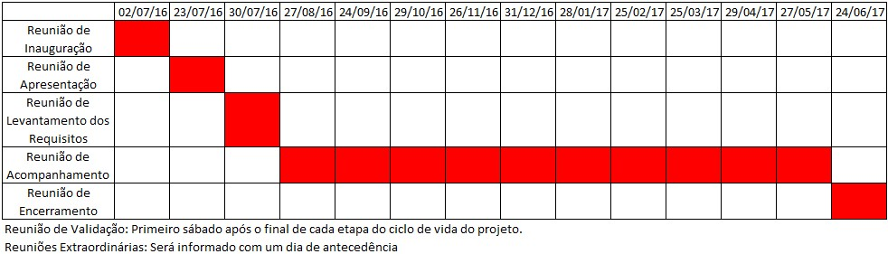

**Tabela e Matriz de Riscos**

# Tabela de Riscos

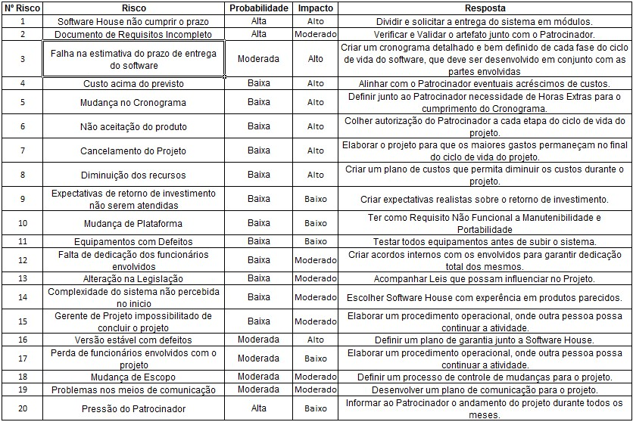

# Matriz Probabilidade x Impacto

